Ejemplo modificado de: https://www.gnu.org/software/gsl/doc/html/lls.html#multi-parameter-linear-regression-example

Regresión lineal usando datos de un archivo "data.csv" que contiene datos generados aleatoriamente de una función exponencial con ruido.

Realiza un ajuste de acuerdo al modelo

La salida del programa es la siguiente:

Read 50 values.
Read 50 values.
Read 50 values.
# best fit: Y = 1.06019 + 0.582337 X + 1.0868 X^2
# covariance matrix:
[ +2.36115e-03, -7.51085e-03, +4.38954e-03
-7.51085e-03, +3.94092e-02, -2.70459e-02
+4.38954e-03, -2.70459e-02, +2.09293e-02 ]
# chisq = 52.3223

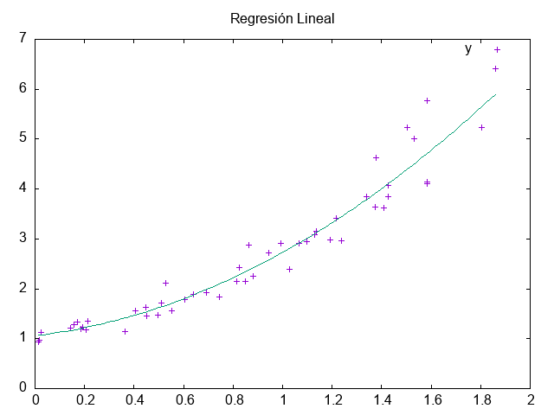

Créditos

La lectura del archivo .csv es mediante el archivo tipo header "rapidcsv.h"; https://github.com/d99kris/rapidcsv

